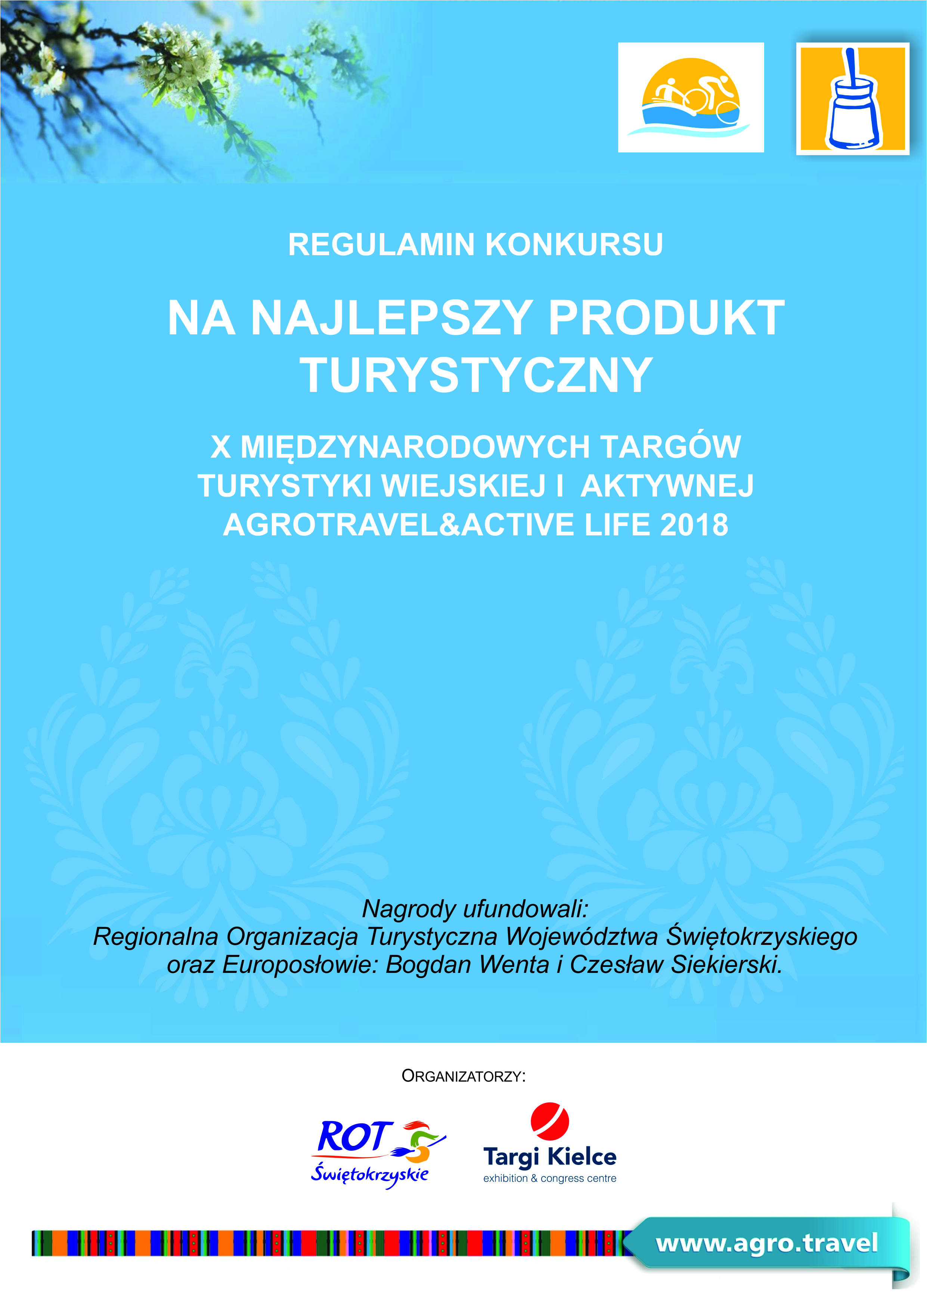

REGULAMIN KONKURSU

O NAGRODĘ

X MIĘDZYNARODOWYCH TARGÓW

TURYSTYKI WIEJSKIEJ I AKTYWNEJ

AGROTRAVEL & ACTIVE LIFE

ZA NAJLEPSZY PRODUKT TURYSTYCZNY

Wstęp

X Międzynarodowe Targi Turystyki Wiejskiej i Aktywnej AGROTRAVEL&ACTIVE LIFE 2018 są okazją, by zaprezentować i promować walory poszczególnych regionów, w szczególności terenów wiejskich w zakresie rozwoju usług związanych ze zdrowiem, turystyką i rekreacją.

Okazją do rozpowszechniania i wspierania tego typu działań jest nagroda X jubileuszowych Międzynarodowych Targi Turystyki Wiejskiej i Aktywnej AGROTRAVEL&ACTIVE LIFE 2018, która zostanie przyznana w trzech kategoriach:
- Najlepszy produkt turystyczny funkcjonujący na obszarach wiejskich, promujący zdrowy i aktywny tryb życia
- Najlepszy produkt turystyki prozdrowotnej
- Najlepszy produkt turystyki aktywnej

Produkt można zgłaszać w maksymalnie w dwóch kategoriach.

Produkt musi być prezentowany na stoisku wystawienniczym podczas Międzynarodowych Targów Turystyki Wiejskiej i Aktywnej AGROTRAVEL&ACTIVE LIFE 2018 a także Health &Beauty. Tylko wystawcy lub podwystawcy w/w imprez targowych maja prawo zgłaszać swój produkt w konkursie.
Podmiot biorący udział w konkursie może zgłosić kilka różnych produktów w poszczególnych kategoriach .

Intencją organizatorów konkursu jest promocja turystyki prozdrowotnej i aktywnej, w szczególności związanej z obszarami wiejskimi, prezentacja dorobku polskiej wsi. Jednocześnie w konkursie mogą wziąć udział instytucje i podmioty działające także na obszarach zurbanizowanych, oferujące usługi prozdrowotne lub produkty turystyki aktywnej.

Rozdział 1

Postanowienia ogólne

§ 1

Niniejszy regulamin dotyczy zasad, kryteriów, organizacji i trybu rozstrzygnięcia konkursu o nagrodę jubileuszowych X Międzynarodowych Targów Turystyki Wiejskiej i Aktywnej AGROTRAVEL & Active Life, zwanego dalej „Konkursem”.

§ 2
Konkurs odbywa się na zasadach określonych niniejszym regulaminem, zwanym dalej „Regulaminem” i zgodnie z powszechnie obowiązującymi przepisami prawa.

§ 3
Regulamin Konkursu dostępny jest w siedzibie Organizatorów określonych w § 4 oraz na stronie internetowej: www.agro.travel.

Rozdział 2

Organizatorzy, fundatorzy i realizator

§ 4

Organizatorem konkursu jest:
Regionalna Organizacja Turystyczna Województwa Świętokrzyskiego (ROTWŚ) , ul. Ks. Ściegiennego 2/32, Kielce.
Nagrody fundują europoseł Bogdan Wenta oraz europoseł Czesław Siekierski oraz ROT WŚ

§ 5
Realizatorem konkursu jest Regionalna Organizacja Turystyczna Województwa Świętokrzyskiego.

Rozdział 3

Przedmiot Konkursu

§ 6

Przedmiotem Konkursu jest wybór najlepszych produktów turystycznych o charakterze prozdrowotnym lub oferty turystyki aktywnej prezentowanych podczas X Międzynarodowych Targach Turystyki Wiejskiej
i Aktywnej AGROTRAVEL & Active Life, zwanych dalej „AGROTRAVEL&Active Life 2018” w następujących kategoriach:
- Najlepszy produkt turystyczny funkcjonujący na obszarach wiejskich, promujący zdrowy i aktywny tryb życia – rozumiany jako oferta o charakterze prozdrowotnym lub aktywnym; może to być zarówno obiekt, obszar (w tym szlak), pakiet, wydarzenie jak i oferta uzupełniająca pobyt turystów w danym regionie.

Produkt musi funkcjonować, być realizowany bądź rozwijany na obszarach wiejskich (dopuszcza się jedynie, np. w przypadku produktów liniowych lub obszarowych, typu szlak turystyczny, aby nieznaczne elementy produktu funkcjonowały poza obszarem wiejskim).

- Najlepszy produkt turystyki prozdrowotnej – rozumianych jako oferta dla turystów o charakterze prozdrowotnym; może to być zarówno obiekt, obszar (w tym szlak), pakiet, wydarzenie jak i oferta uzupełniająca pobyt turystów w danym regionie. Produkt może funkcjonować w miastach (np. produkty zgłaszane przez sanatoria w uzdrowisku, uznanym jako gmina miejska) lub na obszarach wiejskich.

- Najlepszy produkt turystyki aktywnej – rozumianych jako oferta dla turystów o charakterze aktywnym; może to być zarówno obiekt, obszar (w tym szlak), pakiet, wydarzenie jak i oferta uzupełniająca pobyt turystów w danym regionie. Produkt może funkcjonować w miastach (np. atrakcja turystyczna typu rowerowy szlak miejski, Aquapark w mieście, itp) lub na obszarach wiejskich.

Rozdział 4

Komisja Konkursowa

§ 7
- Wyboru określonego w § 6 dokonuje Komisja Konkursowa składająca się z przedstawicieli organizatorów i niezależnych ekspertów, powołana przez Prezesa Regionalnej Organizacji Turystycznej Województwa Świętokrzyskiego.
- Komisję Konkursową tworzy grono od pięciu do siedmiu osób, którym przewodniczyć będzie Przewodniczący Komisji, powołany przez Prezesa Regionalnej Organizacji Turystycznej Województwa Świętokrzyskiego.
- Prace Komisji Konkursowej są niejawne, odbywają się tylko z udziałem powołanych do niej przedstawicieli i dotyczą dokonania wyboru najlepszego produktu turystycznego, zgodnie z § 6 i §9 niniejszego regulaminu.
- Komisja Konkursowa czuwa nad prawidłowym przebiegiem Konkursu i wybiera jego laureatów.
- Decyzje Komisji Konkursowej zapadają zwykłą większością głosów. W przypadku równej ilości głosów, decyduje głos Przewodniczącego Komisji. Decyzje Komisji są ostateczne i nie przysługuje od nich odwołanie.
- Komisja Konkursowa ma prawo zwrócenia się do uczestników z dodatkowymi pytaniami uzupełniającymi informacje o zgłoszonym do konkursu produkcie turystycznym.

Rozdział 5

Warunki uczestnictwa w konkursie

§ 8
- W Konkursie udział biorą wystawcy AGROTRAVEL 2018, którzy wypełnili ankietę zgłoszeniową (załącznik nr 2 do formularza uczestnictwa w targach) i prześlą je do Pani Anny Drzewieckiej na adres: a.drzewiecka@swietokrzyskie.travel w terminie do 12 kwietnia 2018 r. z dopiskiem Konkurs AGROTRAVEL.
- Warunkiem uczestnictwa w Konkursie jest wypełnienie oświadczenia o akceptacji warunków konkursu, którego wzór stanowi załącznik nr 1 do regulaminu. Wypełnione oświadczenie należy przesłać w formie skanu (pdf lub jpg) do Pani Anny Drzewieckiej na adres: a.drzewiecka@swietokrzyskie.travel w terminie do 12 kwietnia 2018 r. z dopiskiem Konkurs AGROTRAVEL.
- W Konkursie nie biorą udziału organizatorzy konkusu.
- Udział w konkursie jest bezpłatny.
- Konkurs zostanie ogłoszony na stronie internetowej www.agro.travel.
- Uczestnik przystępując do Konkursu udziela Organizatorom Konkursu zgody na fotografowanie stoiska, w tym utrwalanie wizerunku osób znajdujących się przy stoisku, oraz nieodpłatnej niewyłącznej, nieograniczonej w czasie i przestrzeni licencji na korzystanie z autorskich praw majątkowych do fotografii przedstawiającej stoisko, jak również korzystania z utrwalonego wizerunku osób znajdujących się przy stoisku, na wszelkich
polach eksploatacji niezbędnych do prezentacji i promocji Targów, oraz Organizatorów i ich statutowej działalności. Organizatorzy mają prawo do udzielania sublicencji w zakresie wyżej wskazanych pól eksploatacji.

§ 9
Komisja Konkursowa podczas oceny poszczególnych zgłoszeń będzie brała pod uwagę następujące elementy:
- rdzeń produktu - jego najważniejszy element i sedno – czy szeroko rozumiana prozdrowotność lub aktywność fizyczna (w zależności od kategorii) faktycznie stanowią sedno produktu;
- kreatywność i innowacyjność produktu turystycznego będącego przedmiotem zgłoszenia – na czym polega jej wyjątkowość, oryginalność jakie ma wyróżniki;
- kompleksowość i elastyczność produktu turystycznego w sprostaniu zróżnicowanym wymaganiom oraz gustom – jakim grupom docelowym dedykowany jest produkt, na ile szerokie jest grono odbiorców przedmiotu zgłoszenia do konkursu, uniwersalność i sezonowość produktu, jak może być dalej rozwijany;
- etap i stopień komercjalizacji produktu turystycznego, jakie są kanały sprzedaży produktu turystycznego, czy ma miejsce współpraca z touroperatorami,
- umiejętność współpracy partnerskiej przy rozwijaniu produktu - czy ma miejsce jakakolwiek współpraca z innymi instytucjami/ obiektami i w jakim zakresie;
- formy i sposób promocji, w tym strona internetowa oraz inne informacje dostępne dla turystów
w Internecie;
- formę i sposób prezentacji produktu na stoisku podczas targów w tym dodatkowe atrakcje wyróżniające ofertę oraz stoisko;
- wpływ produktu na rozwój lokalny lub regionalny;

Uwaga.
W przypadku kategorii „najlepszy produkt turystyczny funkcjonujący na obszarach wiejskich, promujący zdrowy i aktywny tryb życia” dodatkowym kryterium będzie funkcjonowania produktu na obszarze wiejskim, jego wpływ na rozwój obszarów wiejskich a także nawiązanie do dziedzictwa lokalnego.

Ocena produktu będzie dokonywana w oparciu o opis produktu zamieszczony w ankiecie, na podstawie wywiadu o funkcjonowaniu produktu, oraz w oparciu o wszelkie dostępne materiały dotyczące funkcjonowania produktu (np. strona internetowa).

Rozdział 6

Nagrody I Rozstrzygnięcie Konkursu

§ 10
- Laureaci konkursu otrzymają następujące nagrody w każdej kategorii:

- Laureat I miejsca w kategorii „najlepszy produkt turystyczny funkcjonujący na obszarach wiejskich, promujący zdrowy i aktywny tryb życia” - nagroda Europosła Czesława Siekierskiego (kilkudniowa wycieczka do Brukseli dla dwóch osoby)

- Laureat I miejsca w kategorii „najlepszy produkt turystyki prozdrowotnej” - nagroda Europosła Bogdana Wenty (kilkudniowa wycieczka do Brukseli dla jednej osoby).

- Laureat I miejsca w kategorii „najlepszy produkt turystyki aktywnej - nagroda Europosła Bogdana Wenty (kilkudniowa wycieczka do Brukseli dla jednej osoby).

Wszyscy laureaci niniejszego konkursu (I, II, III miejsce we wszystkich trzech kategoriach) otrzymają zestaw upominkowy – nagrody ufundowane przez Regionalną Organizację Turystyczną Województwa Świętokrzyskiego oraz statuetki i dyplomy

- Komisja Konkursowa może dysponować dodatkowymi nagrodami rzeczowymi. Dopuszcza się w takim przypadku wyodrębnienie dodatkowych kategorii i podkategorii oraz przyznanie dodatkowych nagród i wyróżnień.

§ 11
Oficjalne ogłoszenie wyników Konkursu oraz wręczenie nagród odbędzie się w dniu 20 kwietnia 2018 r. ok. godz. 20:00, podczas Gali wręczenia nagród laureatom konkursów AGROTRAVEL&Active Life 2018 - sala BEST WESTERN Grand Hotel w Kielcach (wstęp za zaproszeniami).

§ 12
Na stoiskach nagrodzonych produktów turystycznych przeprowadzona zostanie sesja zdjęciowa celem ich prezentacji w materiałach pokonferencyjnych oraz na stronie internetowej: www.agro.travel.

§ 13
Wystawcy, których produkty turystyczne otrzymają nagrody, mogą zamieszczać informacje dotyczące otrzymanych nagród w swoich materiałach informacyjno-reklamowych i na stronach internetowych.

§ 14
Regulamin Konkursu obowiązuje Wystawców uczestniczących w AGROTRAVEL&Active Life 2018.

Załącznik nr 1 do Regulaminu Konkursu:

Załącznik nr 1 – oświadczenie o akceptacji warunków konkursu

Załącznik nr 1 – oświadczenie o akceptacji warunków konkursu

Kielce, dnia …………………..………….r.
……………………………………
(nazwa jednostki)
………………………………………
………………………………………

(adres)

OŚWIADCZENIE

Oświadczam, że zapoznałem/am się z postanowieniami regulaminu konkursu o nagrodę X Międzynarodowych Targów Turystyki Wiejskiej i Aktywnej AGROTRAVEL & Active Life.
Oświadczam, że udzielam Organizatorom Konkursu zgody na fotografowanie stoiska, w tym utrwalanie wizerunku osób obsługujących stoisko, oraz udzielam niewyłącznej, nieograniczonej w czasie i przestrzeni nieodpłatnej licencji na korzystanie z autorskich praw majątkowych do fotografii przedstawiającej stoisko, jak również korzystania z utrwalonego wizerunku osób obsługujących stoisko, na wszelkich polach eksploatacji niezbędnych do prezentacji i promocji Targów, oraz Organizatorów i ich statutowej działalności. Potwierdzam, że Organizatorzy mają prawo do udzielania sublicencji w zakresie wyżej wskazanych pól eksploatacji zgodnie z przepisami ustawy z dnia 4 lutego 1994 r. o prawie autorskim i prawach pokrewnych (Dz. U. z 2006 r. Nr 90, poz. 631, z późn. zm.).
Oświadczam, że osoby obsługujące stoisko w momencie jego fotografowania przez Organizatora wyraziły zgodę na utrwalenie ich wizerunku oraz korzystanie z utrwalonego wizerunku na zasadach wyżej określonych.

Osoba do kontaktu na stoisku w dniu 20.04. 2018 w godz. 11.00 - 15.00
Imię i nazwisko
Numer telefonu
Numer stoiska
Kategoria konkursowa

…………………………
(podpis)

Załącznik nr 2

Ankieta zgłoszeniowa
Konkurs o na najlepszy produkt turystyczny
X Międzynarodowych Targów AGROTRAVEL & Active Life

Zgłaszany podmiot:
Nazwa podmiotu
/gospodarstwa:
Adres siedziby:
Strona www:
Osoba do kontaktu:
Nr telefonu:
e-mail:
Proszę zaznaczyć kategorię Konkursu w której zgłaszają Państwo propozycje, znakiem „X”: | □ produkt turystyczny funkcjonujący na obszarach wiejskich, promujący zdrowy i aktywny tryb życia  □ Produkt turystyki prozdrowotnej  □ Produkt turystyki aktywnej

Nazwa produktu turystycznego:
Prezentowany typ produktu: obiekt/wydarzenie/atrakcja/usługa/szlak/pakiet /inne– krótki opis (np. hotelu, pensjonatu, gospodarstwa agroturystycznego, obszaru, wydarzenia/ pakietu itp.), 2-3 zdania.
Charakterystyka produktu turystycznego:
(do 3000 znaków):
- wyróżniki i specjalizacje prezentowanej oferty, innowacyjność - prawna i organizacyjna forma działalności, sposób zarządzania - grupy docelowe, - współpraca z tour-operatorami, z innymi obiektami,
- wykorzystywane narzędzia promocji,
- stopień komercjalizacji, kanały i formy sprzedaży,
- wpływ na lokalny/ regionalny rozwój turystyki
- inne ważne informacje podlagające ocenie wymienione w §9 regulaminu konkursu
Adres internetowy atrakcji (np. FB, YT) ew. można dodać zdjęcia w załączniku
Rok rozpoczęcia działalności
i rok wprowadzenia produktu turystycznego:

Zgłoszenia mogą dotyczyć jednej kategorii konkursu, produkt turystyczny powinien zostać wprowadzony na rynek
w okresie ostatnich 10 lat.

Wypełnioną ankietę zgłoszeniową wraz z oświadczeniem załączonym do regulaminu należy przesłać
w formie skanu (pdf lub jpg) do Pani Anny Drzewieckiej na adres: a.drzewiecka@swietokrzyskie.travel
w terminie do 12 kwietnia 2018 r. z dopiskiem Konkurs AGROTRAVEL.

Miejsce, data ………………………….. Podpis ……………………………

